Таласпаева Асыл Тлегеновна
«Шал ақын ауданының қазақ орта мектебі» КММ
физика және математика пәнінің мұғалімі
CҚО, Шал ақын ауданы, Сергеевка қаласы

Қатынас ыдыстар
Осы сабақта қол жеткізілетін оқу мақсаттары (оқу бағдарламасына сілтеме) |  | - Қатынас ыдыстарды қолдануға мысалдар келтіру
Ойлау дағдыларының деңгейі |  | Білу және түсіну
Сабақтың мақсаты |  | - Қатынас ыдыстарға мысалдар келтіреді.  - Қатынас ыдыстардың қандай қондырғыларда пайдаланатынын біледі.
Бағалау критерийі |  | - Қатынас ыдыстардың анықтамасын және мысалын айтады.  - Қатынас ыдыстардағы біртекті және әртекті сұйықтардың деңгейін сипаттайды.  - Қатынас ыдыстардың қолданылуын түсінеді.
Тілдік  мақсаттар |  | Пәндік лексика және терминология: Қатынас ыдыстар, біртекті сұйық, әртекті сұйық
Пәнаралық байланыс |  | Математикамен байланыс арқылы есептеулерді дұрыс жүргізеді.
Алдыңғы білім |  | Қатынас ыдыстың анықтамасын біледі. Мысалдар келтіре алады. Қатынас ыдыстардың қандай қондырғыларда пайдаланатынын біледі.
Сабақ барысы
Сабақтың жоспарланған кезеңдері | Сабақтағы жоспарланған жаттығу түрлері |  | Ресурстар
Сабақтың басы | Психологиялық тренинг  «Капитан, боцман, түскі ас» тренингін ойнату және топқа бөлу. Бір оқушы жүргізуші болады. Капитан бұйрығын естігенде қолдарын капитандарша көтеріп жүру, ал боцман бұйрығын естігенде екі оқушы бір-бірімен қол ұстасады, ал түскі ас 3 оқушы дегенде, 3 оқушы қол ұстасып бірігуі қажет.  Сұрақ-жауап: «Сен маған, мен саған»  Қатынас ыдыстар сөзін карточкаға жеке жазылған әріп бойынша сұрақ жазылған, оқушы карточкадағы рет бойынша жауап беріп, тақтаға іле береді. Нәтижесінде ҚАТЫНАС ЫДЫСТАР деген сөз шығады, сұраққа жауап арқылы оқу мақсатына келеді.  Бір дұрыс жауапқа бір балл.  Өзін-өзі бағалау |  | Бағалау парақшасы
Сабақтың ортасы  Жаңа сабақты меңгеру | 1 тапсырма «Миға шабуыл»  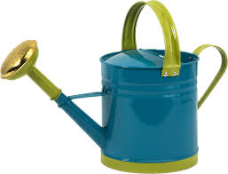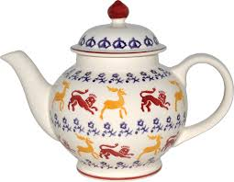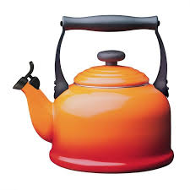  Мына суреттер бойынша не айтасыңдар?  Берілген ыдыстардың қандай ұқсастықтары бар?  Қатынас ыдыстарға мысалдар келтіріңдер  Қалыптастырушы бағалау жүргізіледі  Бағалау критерийлері Дескрипторлар  Қатынас ыдыстардың анықтамасын және мысалын айтады. Суреттердің атауын айтады.  Бір-бірімен салыстырады.  Мысалдар келтіреді.  Топпен жұмыс.  1 тапсырма «Джигсо» әдісі арқылы әр топ өзара талқылау арқылы оқулықпен жұмыс жасайды да топтың алдында қорғайды.  1 топқа Қатынас ыдыстарға біртекті сұйықты құю арқылы олардың деңгейін сипаттайды.  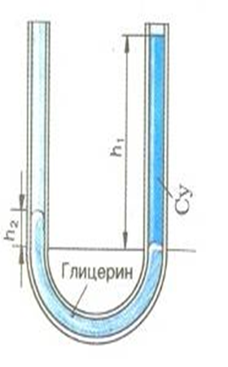  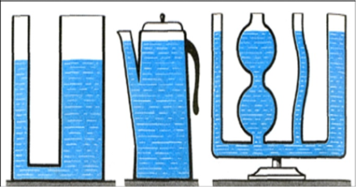  2 топқа  Қатынас ыдыстарға әртекті сұйықты құю арқылы олардың деңгейін сипаттайды.  Қалыптастырушы бағалау жүргізіледі  Бағалау критерийлері Дескриптор  Қатынас ыдыстардағы біртекті және әртекті сұйық құйылғанда сұйықтардың деңгейін сипаттайды. Қатынас ыдыстарға біртекті және әртекті сұйықтар құяды.  Әр ыдыстағы сұйықтардың деңгейлерін салыстырады.  Сұйық бағанының қысымы қандай шамаларға тәуелді екендігін дұрыс жазады.  Қорытынды жасайды  Жеке жұмыс  Деңгейлік тапсырма  Бұрқақтың жұмыс істеу принципін түсіндіру.  Қалыптастырушы бағалау жүргізіледі  Бағалау критерийлері Дескриптор  Қатынас ыдыстардың қолданылуын түсінеді. Бұрқақты қалай жасауға болатынын ойланады.  Оның сызба нұсқасын сызады.  Бұрқақты кайда қолданылуын айтады.  Қондырғының қалай жұмыс істейтінін түсіндіреді. |  | Ватман, маркер, оқулық, стикер  Қатынас ыдыстар, су, глицерин  А4 қағазы,  түрлі-түсті қарындаш
Сабақтың  соңы | «Табыс» ағашын отырғызайық. Ағаш діңі жаңа сабақта өтілген тақырып, жасыл желек – сыныбымыздағы көңіл күй, ал ағаштың жемістері – сіздердің білімдеріңіз.  Қызыл алма: Маған сабақ ұнады. Тақырыпты меңгердім.  Сары алма: Тақырыпты түсіндім, бірақ есеп шығарғанда қиналдым.  Жасыл алма: Сабақ маған түсініксіз
Бағалау | «Сен керемет орындадың!»  «Сен жақсы жұмыстандың!»  «Сен жарадың!» |  | Интерактивті тақта
Үй жұмысы | 7.3.1.6 №10 |  | Интерактивті тақта

